Södertälje 2014-02-27
Anna Johansson ny hotellchef på Scandic i Södertälje
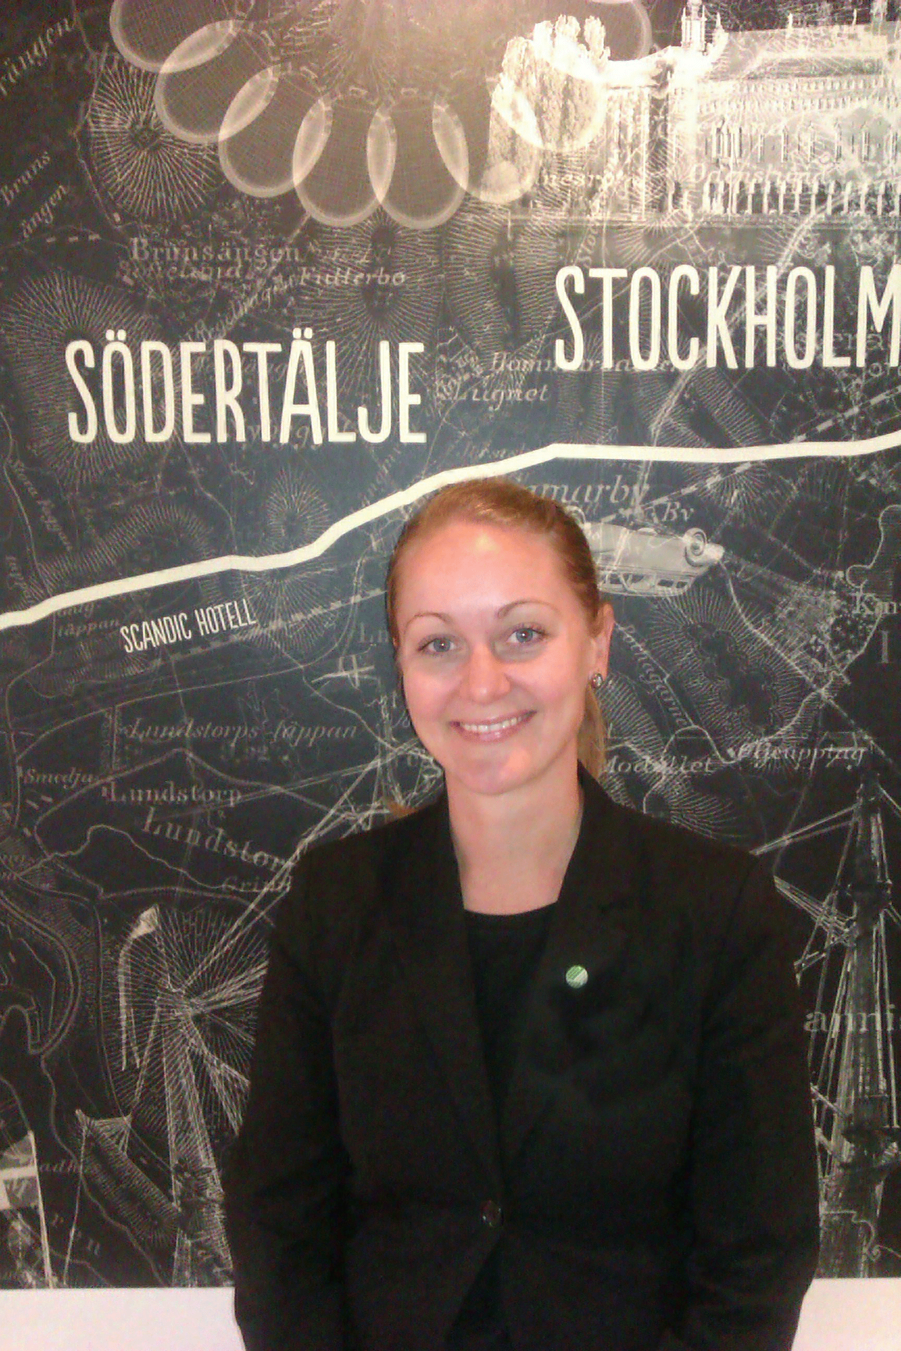
Den 10 februari 2014 tillträdde Anna Johansson som ny hotellchef på Scandic i Södertälje. Scandic i Södertälje är klustrat, vilket innebär att Anna är hotellchef för både Scandic Södertälje och Scandic Skogshöjd. Hon kommer närmast från samma position på Scandic Alvik i Stockholm.
Scandic Södertälje ingår i projektet Morgondagens väghotell och Köksbaren*. Hotellet genomgår en omfattande renovering under 2014 då 86 hotellrum, 46 badrum, pool, lobby och restaurang renoveras. Detta år blir även konferensrum renoverade.
- Det ska bli spännande att få vidareutveckla den nya fina produkten som förväntas vara klar efter sommaren. Jag brinner för service och upplevelser och det är också vad jag kommer fokusera på, både på Södertälje och Skogshöjd, säger Anna Johansson, ny hotellchef i Södertälje.
Anna är född och uppvuxen i Hultsfred i Småland. Efter en utbildning inom turism och upplevelser började Anna på Scandic Alvik som praktikant i receptionen. Detta ledde senare till att Anna blev receptionschef. Hon har flera års erfarenhet från hotell- och restaurangbranschen bakom sig.
- Redan under min praktik på Scandic Alvik lades grunden för min stolthet över att jobba på Scandic, som har en bra filosofi kring utveckling av medarbetare. Att byta hotell till Skogshöjd och Södertälje ser jag som en spännande utmaning där jag hoppas på att kunna lära känna många nya spännande medarbetare och gäster, avslutar Anna.
Hösten 2013 gick Anna en internutbildning på Scandic, Talent, som pågår i ett år. Utbildningen sker varje år och låter utvalda medarbetare utveckla sitt ledarskap, kommersiella och strategiska tänk, för att kunna fortsätta som direktörer inom bolaget.

*Scandic renoverar, tillsammans med fastighetsägaren Pandox, 21 väghotell på många svenska orter och genomför därmed en av Nordens största hotellsatsningar genom tiderna. Köksbaren är Scandics helt nya koncept inom mat och dryck som erbjuder svenska och internationella matklassiker av hög kvalitet.

För mer information, kontakta gärna:
Anna Johansson, Hotellchef Scandic i Södertälje, 0709-73 51 61
Anna-Klara Lindholm, PR-ansvarig Scandic, 0709-73 52 31

